科研论文写作指导书
适用于挑战杯课外学术科技作品、课程论文和学生科研训练
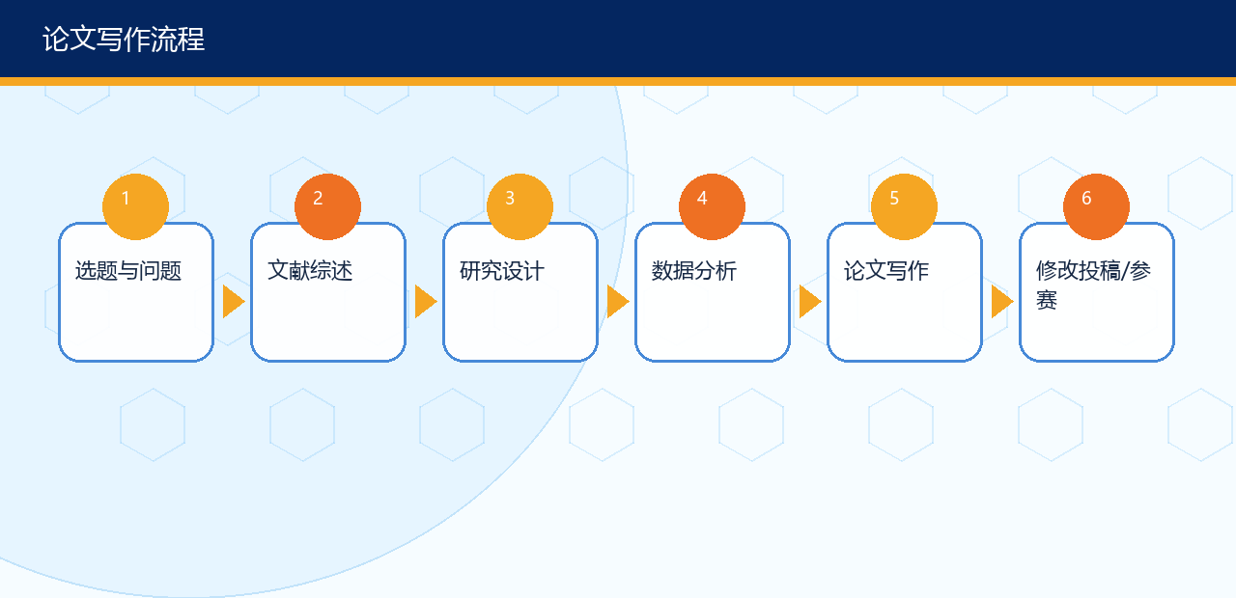
一、论文不是资料汇编
一篇可参赛的论文或调查报告必须有明确研究问题、规范方法、真实数据、清晰结论和可靠证据。不要把政策文件、网络资料和AI生成内容拼成文章。
二、常见论文结构
部分 | 写作目标 | 检查问题
题目 | 准确表达研究对象、方法和核心问题 | 是否过大、过虚、像宣传语
摘要 | 交代目的、方法、结果、结论 | 是否只有背景没有发现
引言 | 提出研究问题和价值 | 是否说明研究缺口
文献综述 | 梳理已有研究并定位本文 | 是否只罗列作者
方法 | 说明样本、数据、工具和过程 | 别人能否复现
结果 | 展示数据和发现 | 图表是否自洽
讨论 | 解释原因、价值和局限 | 是否过度推断
结论 | 凝练贡献和建议 | 是否回应研究问题

三、文献综述写法
• 按主题归类，而不是按作者逐个介绍。
• 每一组文献后写一句评价：已有研究解决了什么，还留下什么问题。
• 引用要规范，不能把AI生成的“看似真实文献”直接使用。
• 中文文献可用知网、万方、维普；英文文献可用学校数据库、Google Scholar、Web of Science等。
四、图表规范
图表 | 适用 | 注意
表格 | 展示样本、变量、评分、访谈编码 | 表题在上，单位清晰
柱状图 | 比较不同类别 | 坐标轴和数据来源要清楚
折线图 | 展示时间变化 | 不要把无连续关系的数据连线
流程图 | 展示研究过程或模型 | 图中文字简洁
访谈编码表 | 展示质性分析 | 保留匿名编号和代表性原话

五、AI辅助写作边界
• 可用于梳理提纲、润色语言、检查逻辑和生成访谈问题初稿。
• 不得伪造数据、伪造参考文献、替代真实调研和实验。
• 使用AI生成的内容必须人工核验，重要事实要回到原始资料。
• 如学校或期刊要求披露AI使用，应按规定说明使用范围。
六、论文自查清单
维度 | 自查问题
问题意识 | 研究问题是否具体、可回答、有现实价值
方法 | 样本、工具、步骤是否清楚
数据 | 数据来源是否真实，处理过程是否可追溯
结论 | 结论是否由数据支持
规范 | 引用、图表、格式、伦理是否符合要求

参考来源与使用提示
来源 | 链接
共青团中央/挑战杯官方网站 | https://www.tiaozhanbei.net/
教育部关于举办中国国际大学生创新大赛（2025）的通知 | https://www.moe.gov.cn/srcsite/A08/s7056/202504/t20250417_1189865.html
国家版权局/中国版权保护中心软件登记入口 | https://www.ccopyright.com.cn/
国家知识产权局专利业务办理系统 | https://cponline.cnipa.gov.cn/
陕西省人民政府：先进制造等重点产业信息 | https://www.shaanxi.gov.cn/xw/sxyw/202406/t20240614_2332994_wap.html
宝鸡市人民政府：钛产业集群公开信息 | https://www.baoji.gov.cn/bmpd/bjsgyhxxhj/gxdt/gzdt/202308/t20230811_716794.html

本资源包用于课程教学和学生备赛训练。竞赛章程、报名系统、参赛资格、赛道设置、材料格式、截止时间和知识产权办理要求可能每年更新，正式参赛前必须以当年官方通知、学校创新创业学院/团委通知和系统填报要求为准。

